Manual de usuario
- Requerimientos del sistema
Requerimiento de software:
- Sistema operativo: Windows 10 o superior/Linux/MacOS
- Navegador web actualizado (Google Chrome, Edge o Firefox)
- Java 17
- Node.js 18
- MySQL 8.0
- Visual Studio Code(Por medio de este se corre el FrontEND)
- Intellij IDEA(Para ejecutar el Backend)
Requerimiento de hardware:
- Procesador: i3 o superior.
- Memoria RAM: 4 GB de memoria RAM.
- Espacio en disco: al menos de 2 GB para instalación y dependencias.
- Conexión estable a internet

- Acceso al sistema
Para obtener acceso primero debemos usar un navegador de su preferencia e ingresar a la URL(http://localhost:3000/login) y encontraremos la pagina donde hacemos el inicio de sesión.

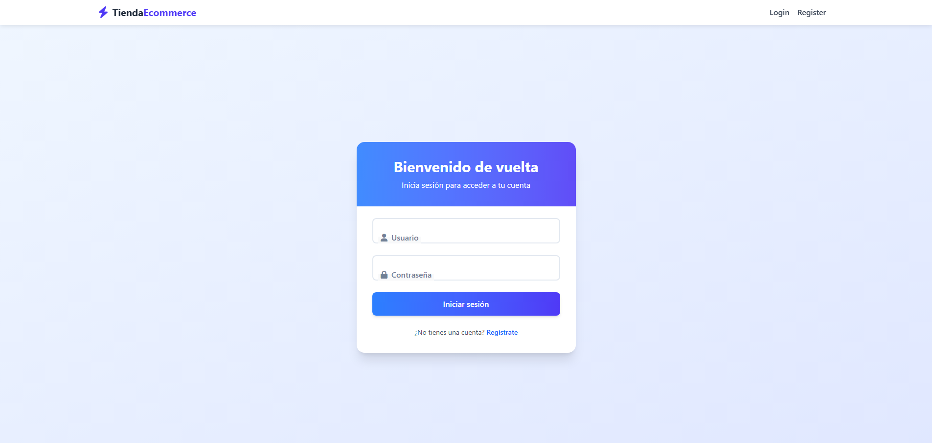

- Inicio de sesión



Como se mostro antes nuestra navegación inicial comienza en la pantalla de iniciar sesión en la cual se nos da la opción de hacer login en caso de que ya tengamos credenciales y en caso de ser nuevos usuarios hacer clic en la opción de registrarse.

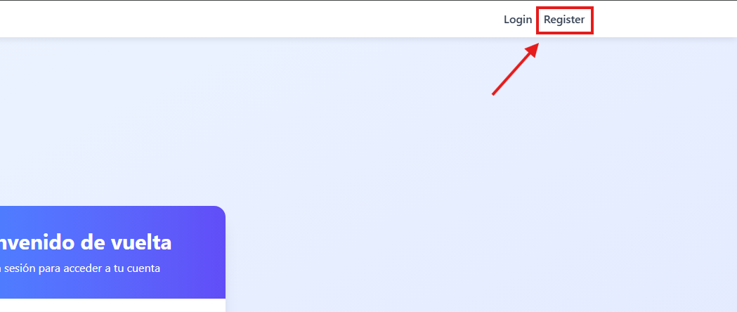

Después de hacer clic, el sistema mostrará un formulario de registro en el que se solicitará información básica necesaria para crear una cuenta de usuario.

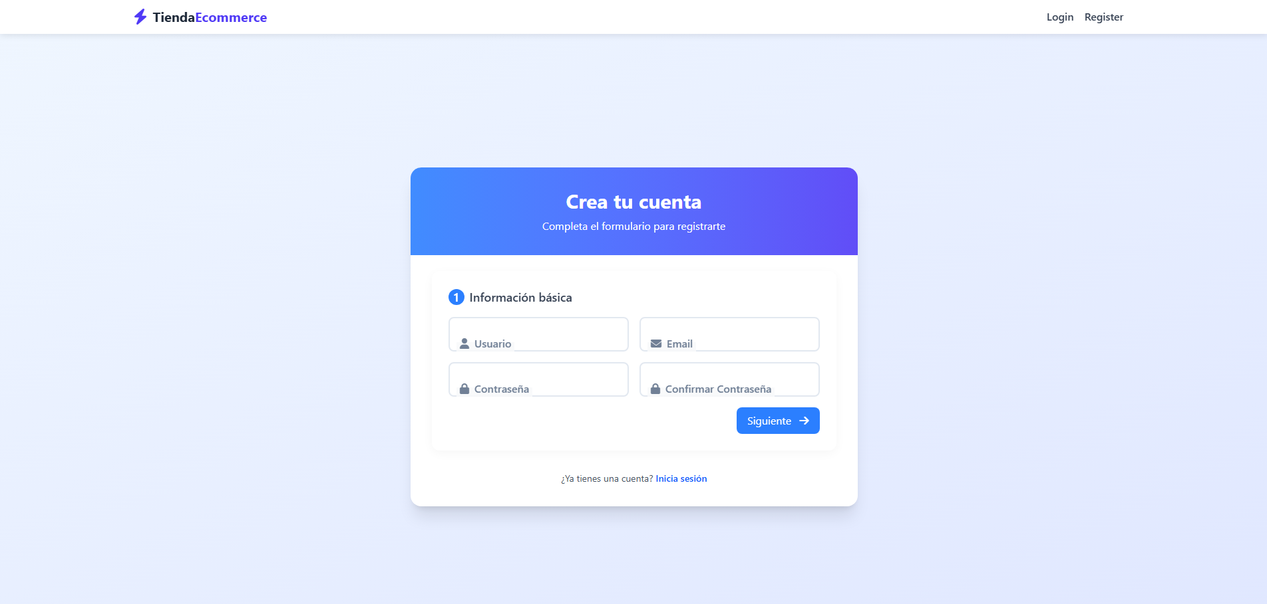

Luego de rellenar los datos que se solicitan le daremos a el botón que esta en la parte baja a la derecha “Siguiente”.

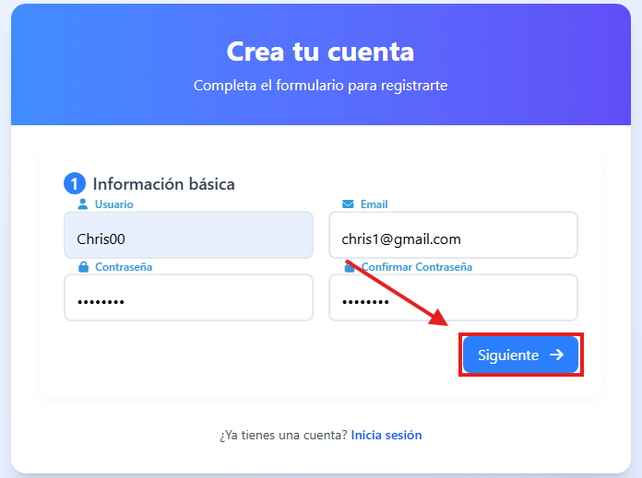
A continuación, el sistema mostrará un segundo formulario en el que se solicitará información más personal, como el nombre completo y la fecha de nacimiento del usuario.
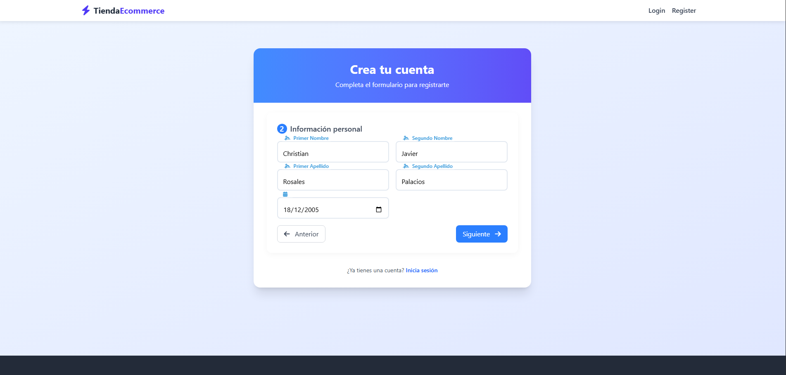

Luego de brindar la información le daremos a siguiente.
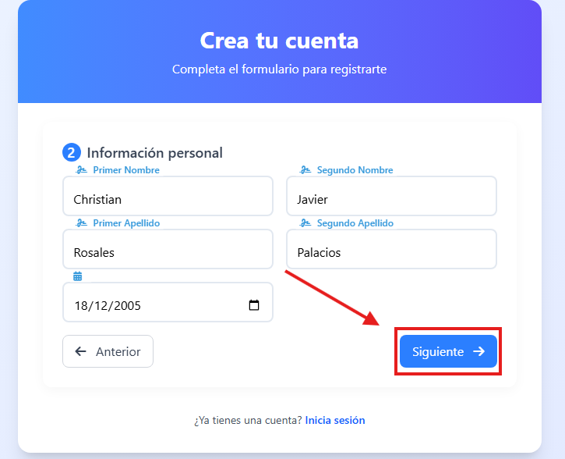

Después de completar el formulario anterior, el sistema mostrará un formulario de información de contacto, en el cual se solicitarán datos personales adicionales como el número telefónico, el DUI y la dirección de residencia. Esta información es necesaria para completar el registro del usuario y permitir una correcta gestión de los pedidos y envíos dentro del sistema.
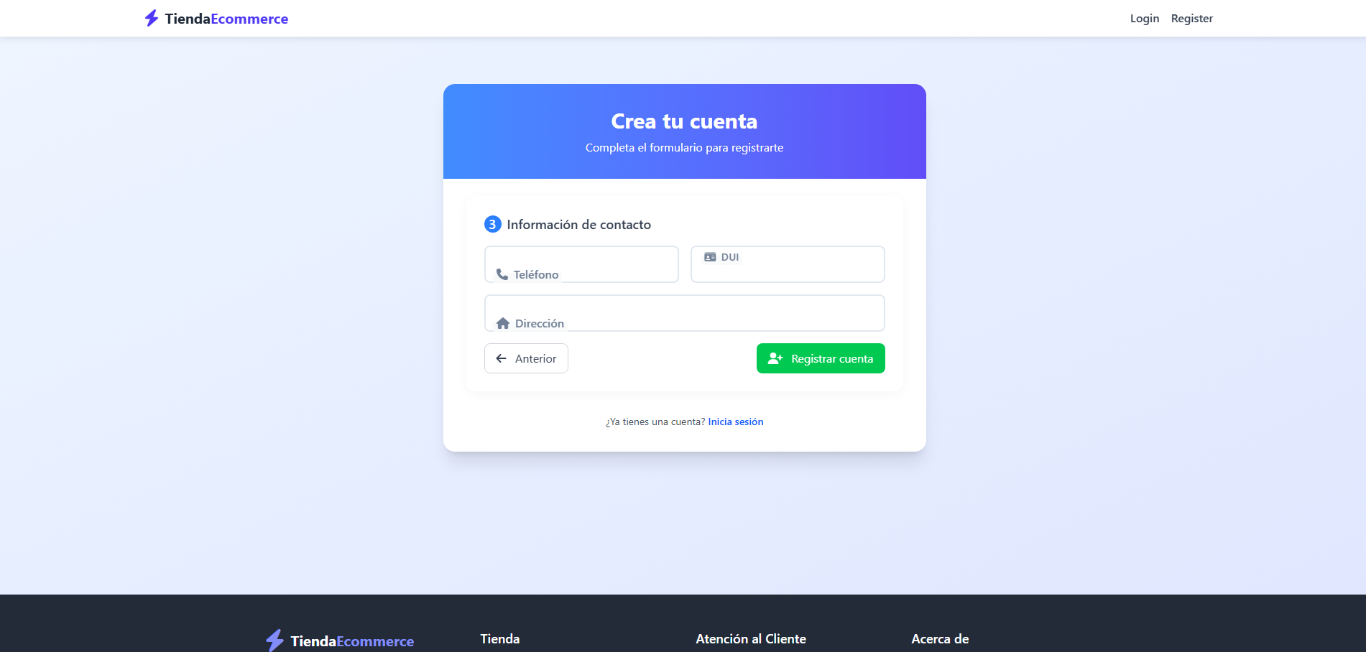

Después de rellenar los datos solicitados presionaremos el botón para finalmente registrar el usuario.
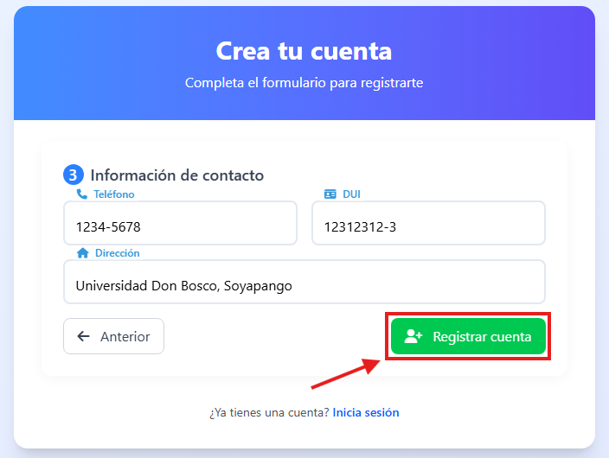
- Menú principal y módulos del sistema
Una vez que el usuario se ha registrado o iniciado sesión correctamente, el sistema muestra el menú principal, desde el cual puede acceder a las diferentes secciones que conforman la aplicación.
La distribución y disponibilidad de los módulos dependen del rol del usuario (cliente, empleado o administrador), garantizando que cada perfil tenga acceso únicamente a las funciones que le corresponden.

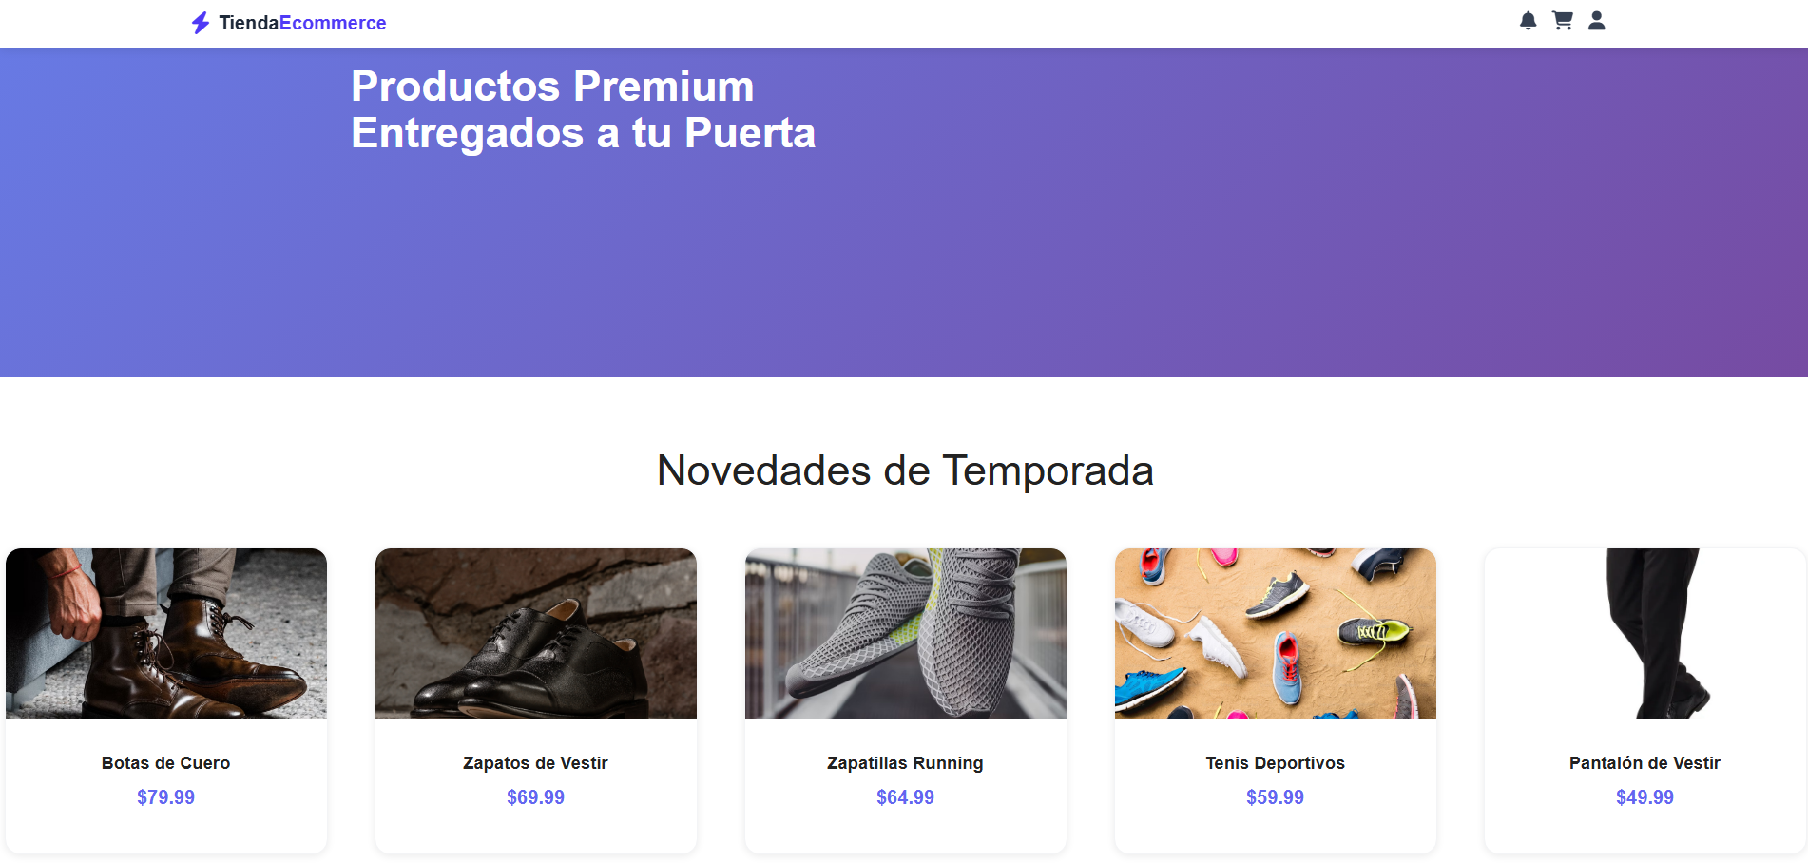
- Funcionalidades según el rol
El sistema distingue de tres tipos de usuarios principales, cada uno con permisos y opciones especificas:
Cliente:
Consultar el catalogo de productos el cual se encuentra en el menú principal del cliente y es un catalogo que bien nos informa sobre el nombre del producto y su precio.
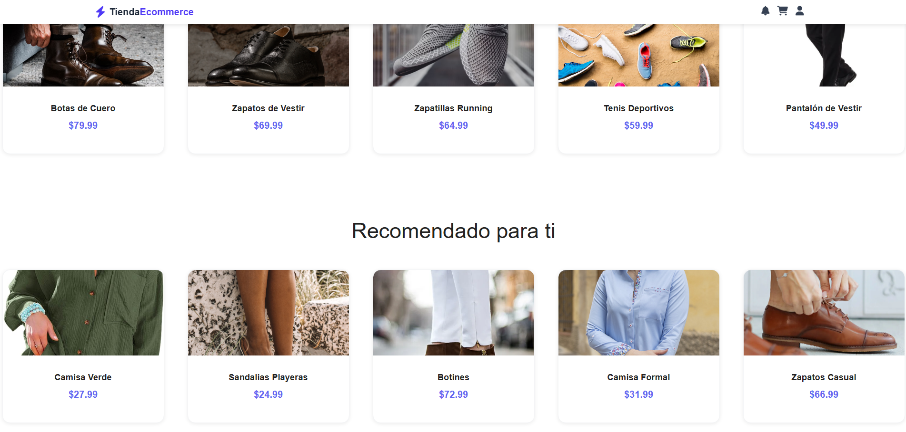
El usuario puede seleccionar cualquiera de las prendas disponibles, como zapatos, camisetas o pantalones. Al presionar sobre un artículo, el sistema mostrará una vista con información más detallada del producto, donde se puede elegir la cantidad deseada, agregar el producto al carrito mediante el botón “Agregar al carrito”, y escribir una reseña opcional que sirva de ayuda para otros usuarios al momento de realizar su compra.

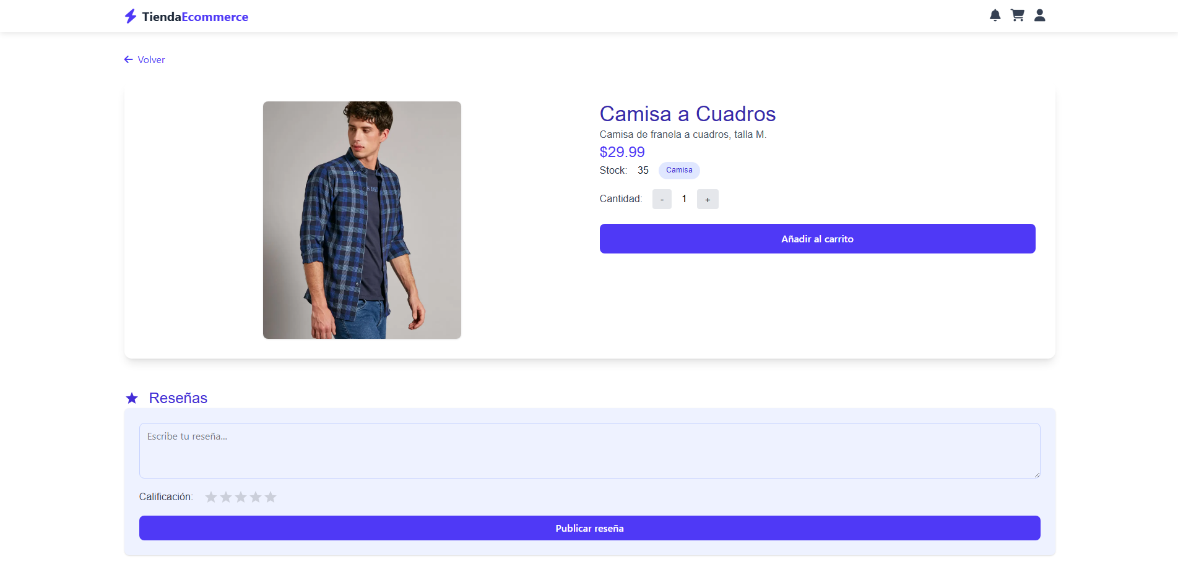

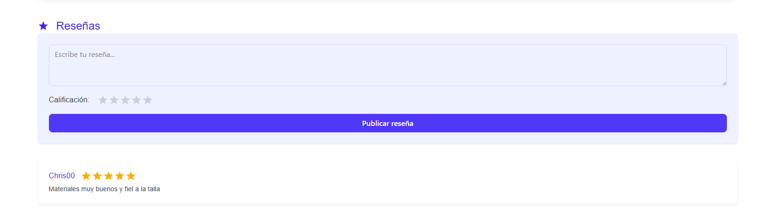

En este apartado, el usuario puede visualizar el carrito de compras, donde se muestran todas las prendas que ha añadido previamente antes de confirmar su pedido. El sistema presenta un resumen detallado de los productos seleccionados, incluyendo el nombre, la cantidad, el precio unitario y el subtotal correspondiente. Además, se indica el costo de envío y el total general a pagar, permitiendo al usuario verificar toda la información antes de continuar con el proceso de compra.
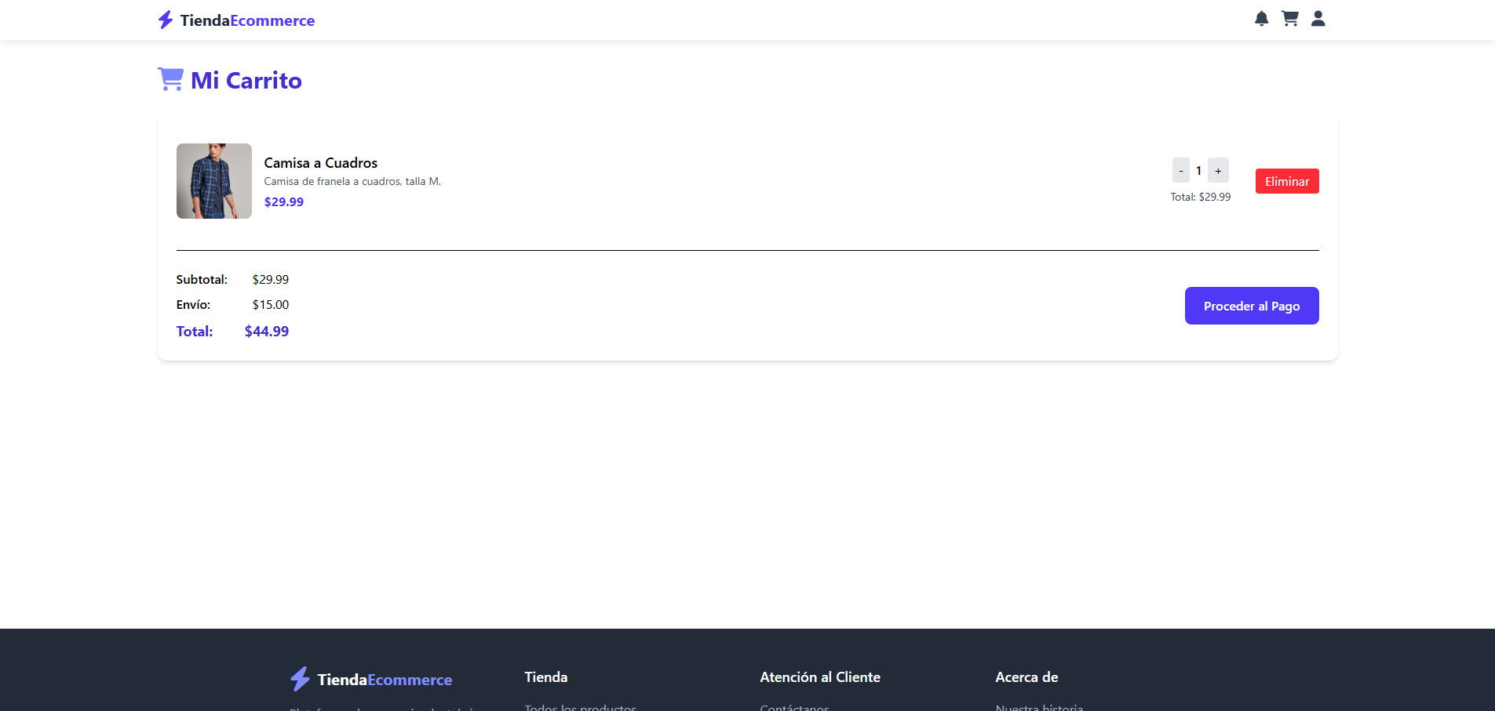

Para proceder al pago y realizar nuestro pedido nos dirigimos a “proceder al pago” y presionamos.

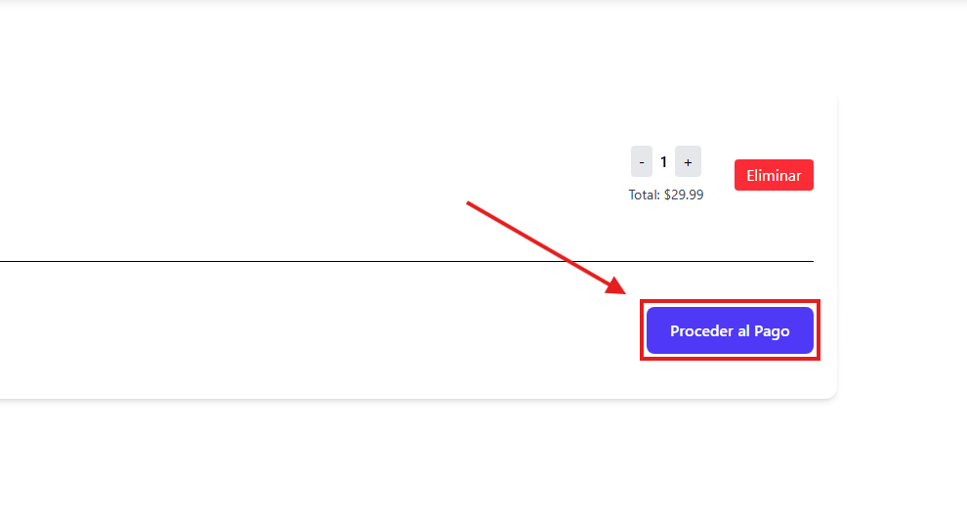
Luego de presionar se nos presentara un formulario en donde se nos solicita nuestra información personal como nombre completo, dirección de envío y método de pago.
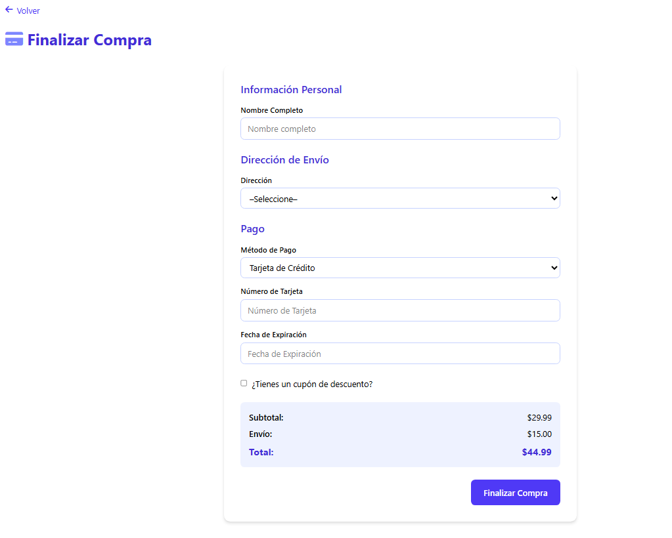
Después de ingresar nuestro nombre debemos agregar una ubicación para poder hacer la entrega de los pedidos.
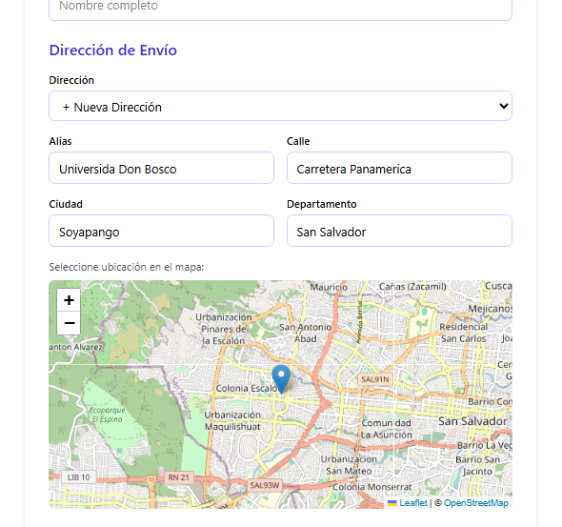
El siguiente paso es elegir nuestro método de pago en este caso elegiremos el método de pago con tarjeta, a continuación de seleccionarlo se desplegarán dos apartados donde ingresaremos los datos de la tarjeta y opcional si posee algún cupón de descuento podemos presionar la opción e ingresar el código.
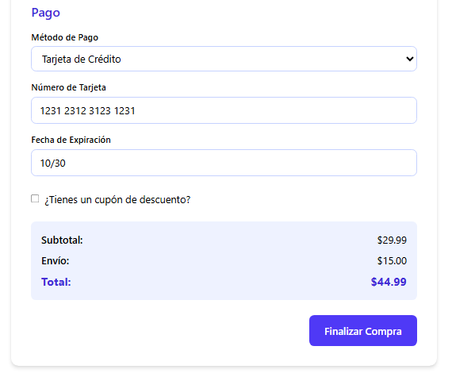
Solo queda finalizar la compra para que nuestro pedido sea tomado por el sistema de la tienda.

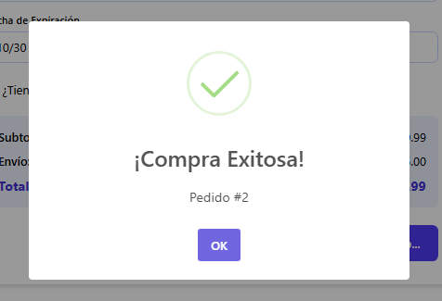
Después de haber completado con el pago para realizar el pedido nos redirigirá al menú principal donde podemos ver la sección de notificaciones en la parte superior a la derecha y verificar el estado en el que se encuentra nuestro pedido.


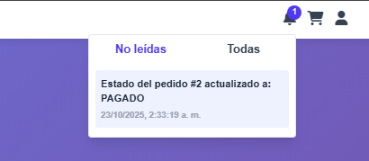

Podemos acceder al siguiente apartado presionado en el icono que está al lado derecho del carrito de compras.
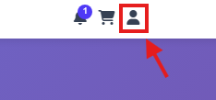
Donde tenemos la opción de cerrar sesión o visualizar nuestro perfil.
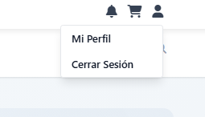
En el apartado “Mi perfil”, el usuario puede consultar toda la información relacionada con su cuenta, incluyendo sus datos personales y de contacto. Desde este módulo también se encuentra disponible la opción de cambiar la contraseña o actualizar la información registrada.
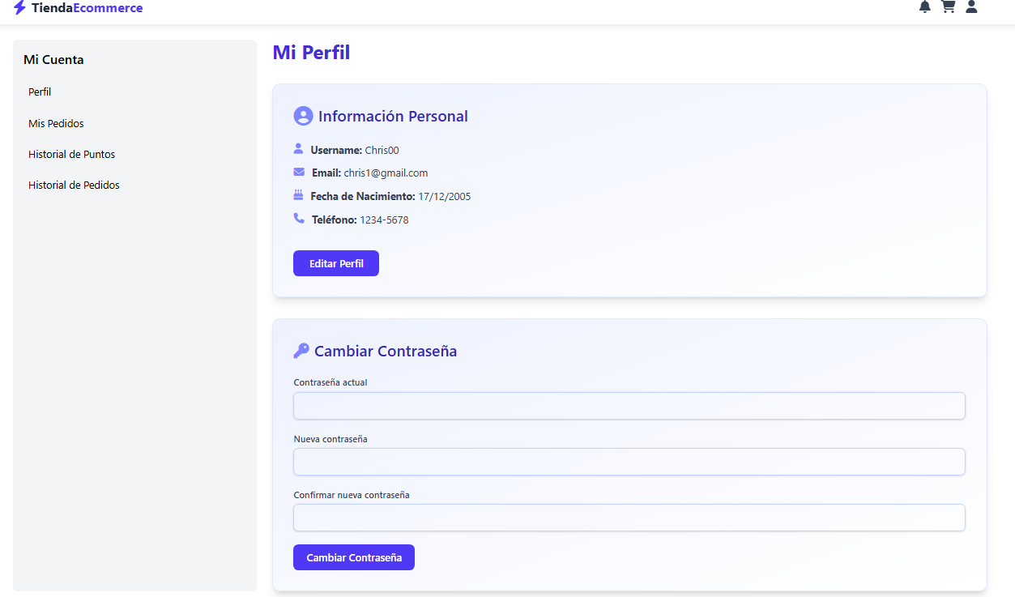

En la sección “Mis pedidos”, el sistema muestra un historial detallado de las compras realizadas, incluyendo la fecha del pedido, su estado actual, el método de pago utilizado, el total cancelado y los puntos obtenidos por cada compra.

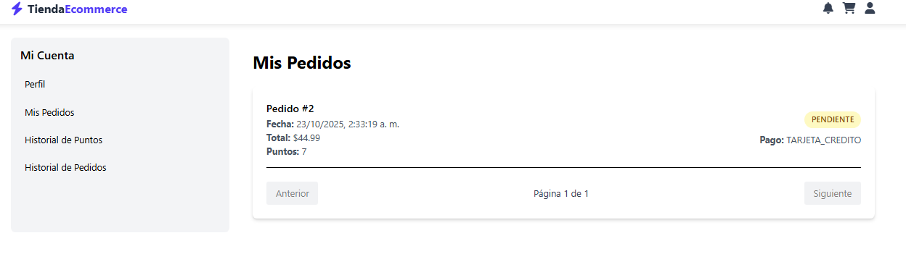

También tenemos otras dos secciones que son Historial de puntos en esta sección se registraran los puntos que hemos ganado según los pedidos realizados.
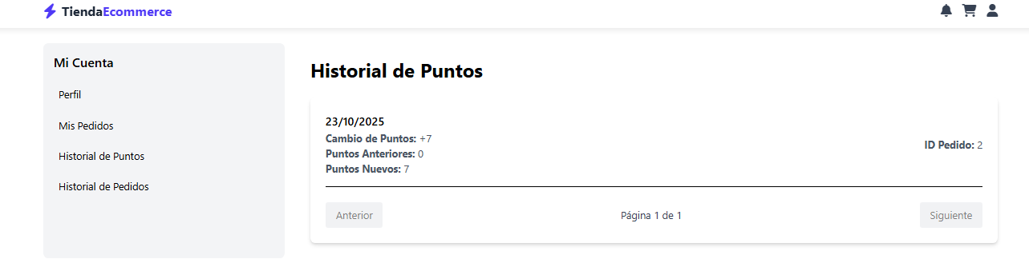
Y el apartado de historial de pedidos aquí podemos ver todos los pedidos que han sido entregados.
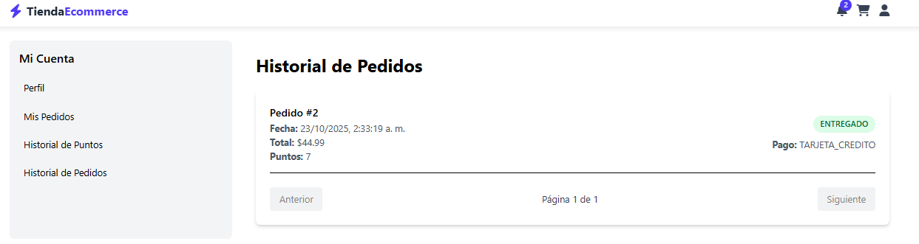

Empleado y administrador:
Estos roles cuentan con permisos avanzados dentro del sistema orientados a la gestión de pedidos, la visualización de la estadísticas y productos más vendidos, administración de catalogo y productos, modificación de parámetros y gestión de usuarios.

El empleado tiene la capacidad de:
- Visualización del dashboard, consultar las ganancias en un periodo de tiempo, también visualizar por medio de una grafica los productos más vendidos.
- En el apartado de productos puede visualizar mas no tiene el permiso para agregar, modificar o eliminar productos.
- Revisar y gestionar el estado de los pedidos de los clientes
- Modificar los parámetros globales como el costo de envió y descuento por cupón.

El administrador, además de las funciones anteriores, puede:
- Gestionar los productos del catalogo mediante operaciones de creación, modificación y eliminación.
- Administrar usuarios y sus roles dentro del sistema, asegurando el funcionamiento y control de accesos.

En la sección del dashboard como ya explicamos podemos ver las ganancias totales, ganancias en un cierto periodo de tiempo y ver una gráfica de productos.

Panel de empleado
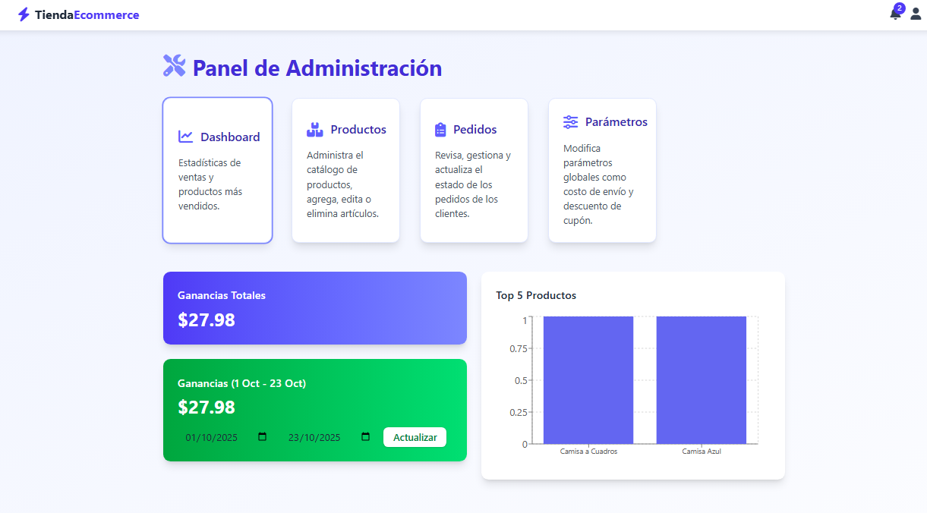
Panel de administrador
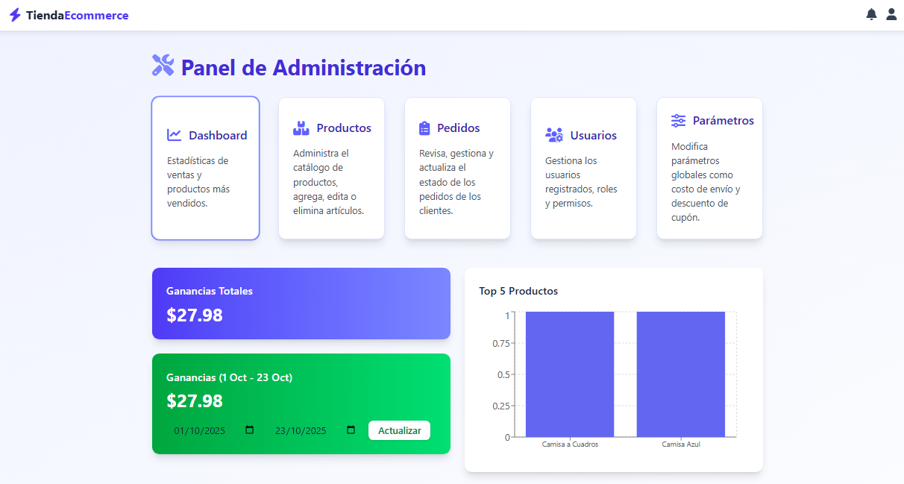
En la sección de productos en casos de ser empleados se limita a solo consultar precio, stock, tipo y costo, como administradores tenemos la opción de agregar, editar y eliminar productos.
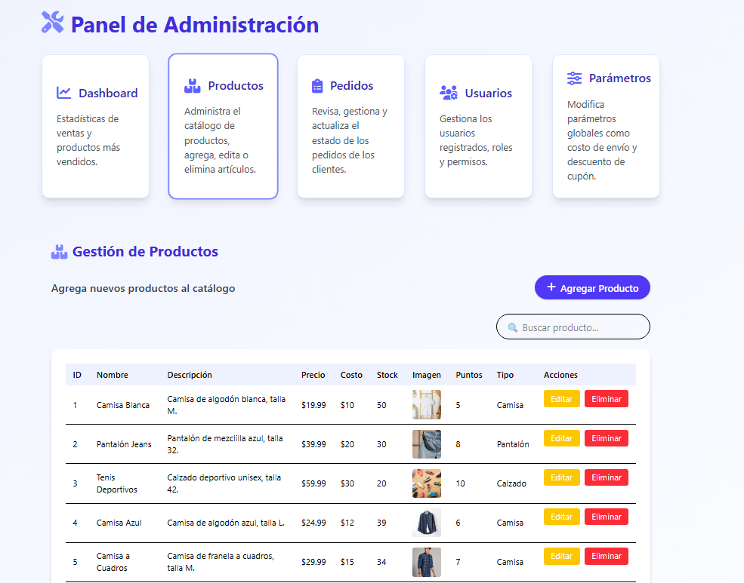

Para proceder a agregar un nuevo producto presionamos el botón de “agregar producto”.
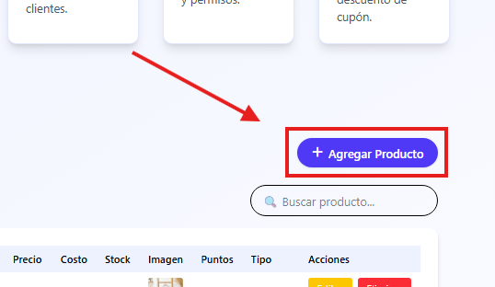
Al seleccionar la opción para añadir un nuevo producto, el sistema mostrará un formulario de registro en el que se deben ingresar los datos correspondientes al artículo que se desea agregar al catálogo. Entre la información solicitada se incluyen el nombre del producto, una descripción detallada, el precio de venta, el costo, la cantidad disponible en inventario (stock) y los puntos que el cliente obtendrá al comprarlo.

Además, el usuario deberá proporcionar la URL de la imagen del producto y seleccionar el tipo o categoría al que pertenece desde un menú desplegable.
Una vez completados todos los campos, basta con presionar el botón “Guardar” para registrar el producto en el sistema.

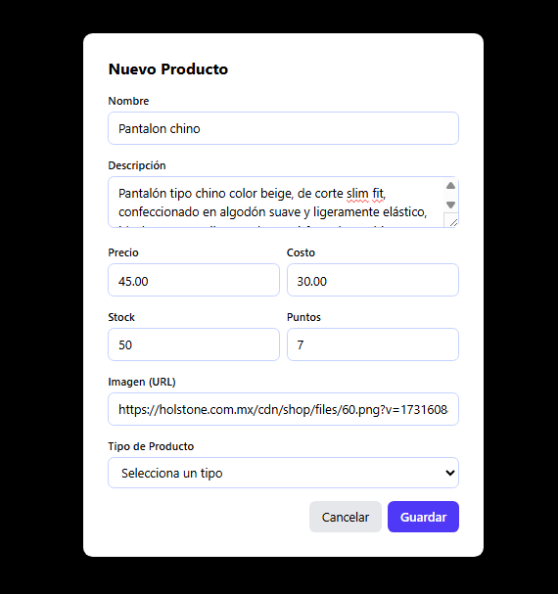

Para el proceso de editar un producto el formulario es completamente igual solo cambiamos valores lógicos como los precios stocks, precio, costo y demás.

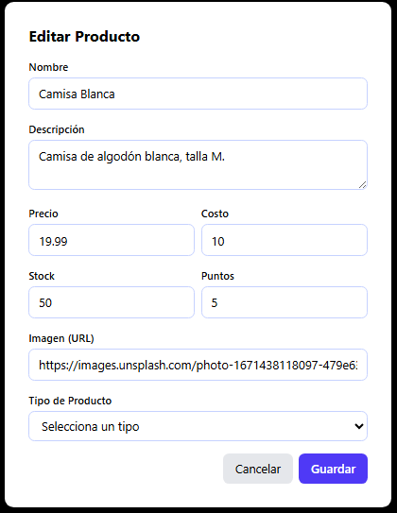

Luego de modificarlo los cambios se reflejarán en seguida.

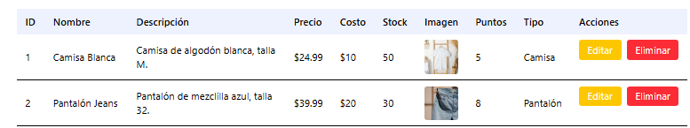

Por último, tenemos la opción de eliminar productos la cual nos dará un aviso sobre si estamos seguros de eliminar el producto

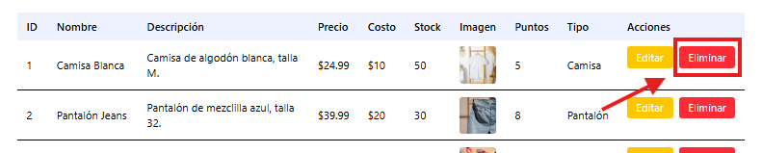

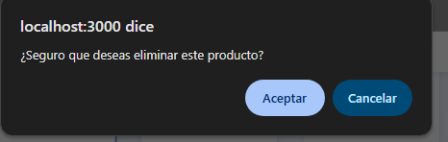

Pasaremos a la sección de pedidos en donde podemos gestionar y ver la información de cada pedido, la acción que se pueden realizar en este apartado es cambiar el estado de los pedidos seleccionando alguno de los estados que se pueden registrar y presionando el botón actualizar cambiara el estado del pedido.

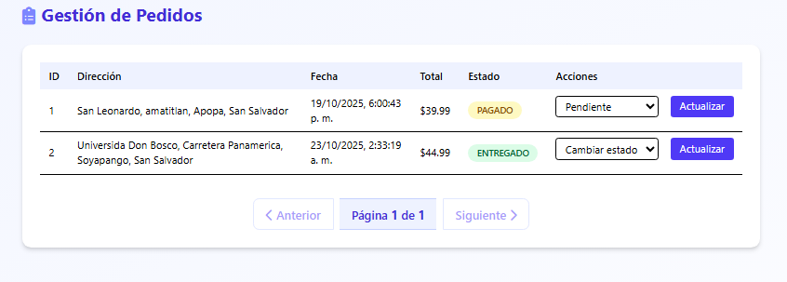

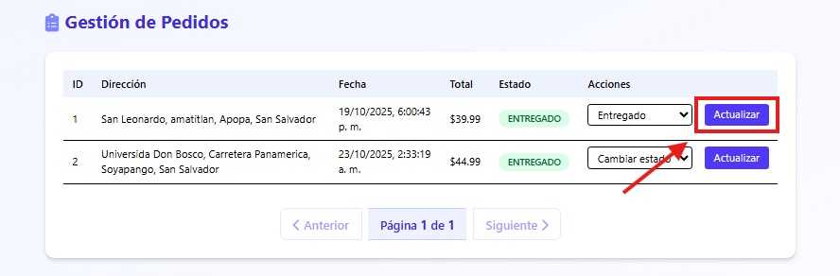

Tenemos la sección de parámetros que es la ultima que comparten ambos roles empleado y administrador que consiste en modificar los parámetros establecidos en el sistema como los costos de envió y los descuentos por cupones.
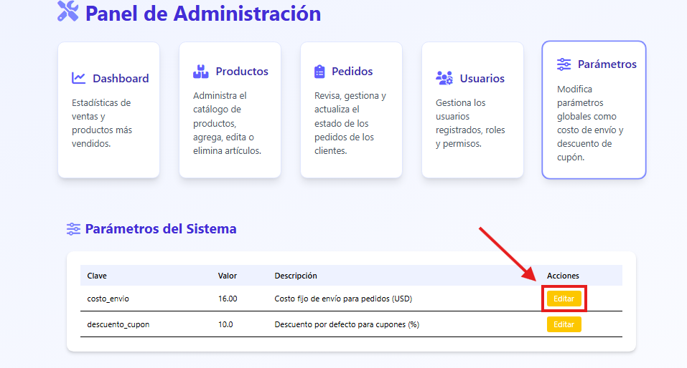

Presionamos el botón de guardar para que los cambios se reflejen.
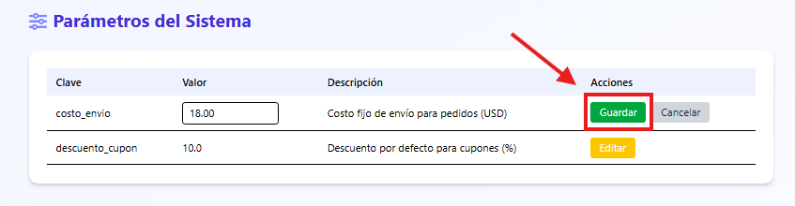
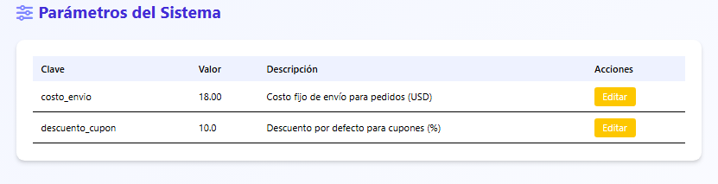

Por último, tenemos el apartado exclusivo de los administradores que es el de usuario que permite gestionar cada uno de los usuarios que están registrados en el sistema mostrando la información y tenemos una acción la cual es poder cambiar los roles de los usuarios o bien poder eliminarlos.

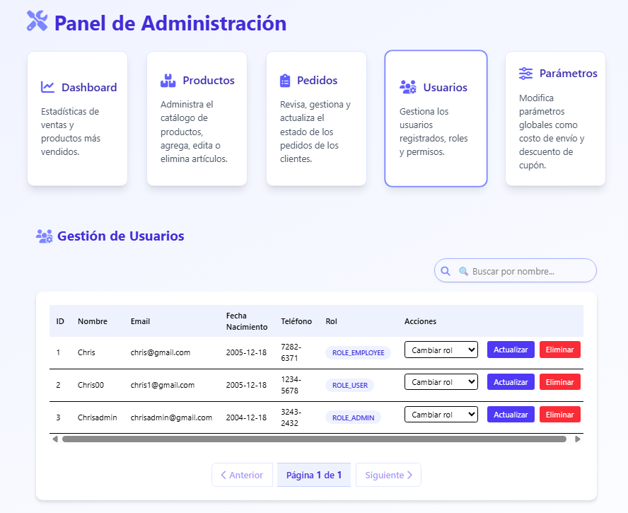

Presionamos el botón de actualizar para ejecutar la acción.

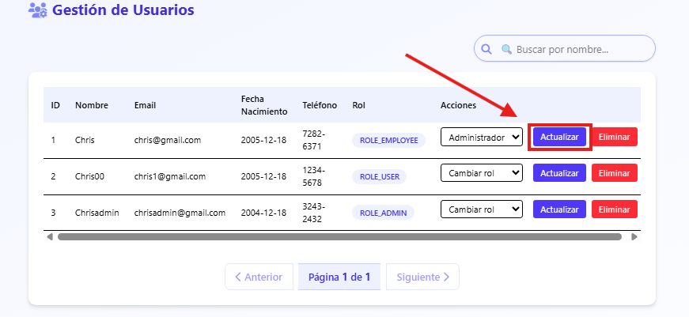

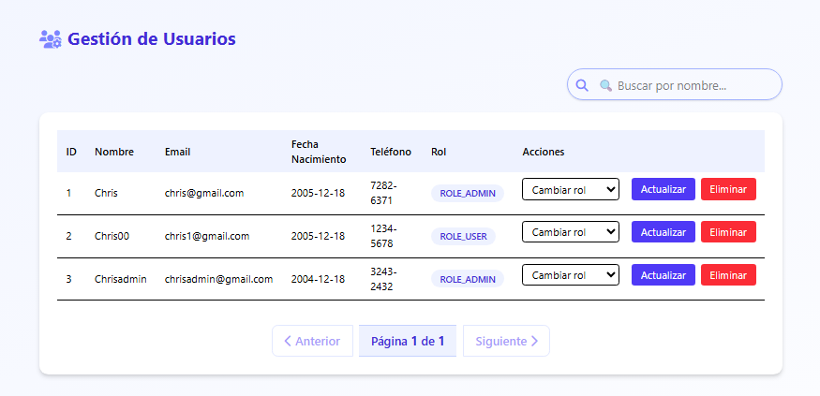

- Conclusión
Este manual tiene como objetivo guiar al usuario en el uso correcto del sistema TiendaEcommerce, facilitando la navegación, el registro y la realización de pedidos de manera rápida y eficiente. Cualquier inconveniente o duda deberá ser reportado al administrador del sistema.

